Дюбкина Наталия Александровна,
учитель технологии
МО «Балтийский городской округ»
МБОУ СОШ № 6

Тема: Интернет-ресурсы в профориентационной работе

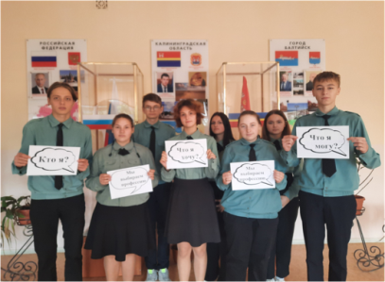
Введение
В настоящее время «профориентация» понимается как целенаправленная комплексная деятельность по подготовке молодёжи к обоснованному выбору профессии в соответствии с личными интересами, способностями и общественными потребностями в кадрах.

Актуальность
Проведение профориентационных мероприятий всегда является актуальной темой для педагога, так как выбор выпускниками своей будущей профессии является очень важным моментом данного этапа развития личности. Современные технологии дают этому направлению новые возможности.
Цель
Расширить спектр форм и методов профориентационной работы со школьниками. Повысить мотивацию учащихся к осознанному выбору профессии через интернет-ресурсы.
Задачи
- помочь старшеклассникам сформировать готовность к самостоятельному анализу и своих основных склонностей и способностей;
- помочь выявить свои профессиональные интересы.
Описание
В профориентационной работе могут быть использованы различные технологии и методы обучения, в число которых входят информационно-коммуникационные технологии. Стремительно развивающаяся компьютерная техника и Интернет являются реальным ресурсом для обновления форм и принципов профориентационной работы.
Использование информационных технологий в образовательных целях предполагают индивидуализацию обучения на основе интерактивности и оптимизации времени обучения.
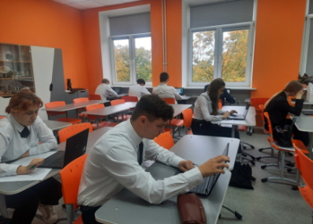
В чем же преимущество использования ИКТ в работе по профориентации? Первое и немало важное – это огромный интерес подростков ко всему, что связано с компьютерами; второе – широкие мультимедийные возможности; третье – возможность учитывать индивидуальные особенности и возможности каждого ребенка; четвертое – интерактивность компьютерных программ; пятое – экономия временных ресурсов.
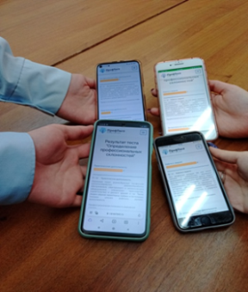
Используя Интернет возможно комплексно решать задачи профессионального самоопределения. Здесь можно пройти профориентационное тестирование с целью определения своих способностей и личных качеств, получить рекомендации по приоритетным профессиям и изучить сайты, где находятся описания данных профессий.
Особое значение имеют сайты, предоставляющие информацию об учебных заведениях, особенностях поступления и обучения, а также позволяющие ознакомиться с рейтингами учебных заведений и оценить востребованность их выпускников.
В своей работе я использую следующие интересные ресурсы сети, посвящённые профориентации:
http://profvibor.ru/ электронный музей, в котором содержится банк видеофильмов о профессиях, радиопередачи, видеоэкскурсии и профориентационные мультфильмы.
https://www.ucheba.ru/ актуальная информация о лучших вузах России, об образовании за рубежом, о рейтингах учебных заведений.
http://www.moeobrazovanie.ru/ тесты по профориентации и много полезной информации.
https://proektoria.online/suits примерочная профессий и открытые уроки.
https://шоупрофессий.рф - это проект, который в формате ярких видеовыпусков расскажет о самых важных и интересных профессиях.
https://profstories.ru Энциклопедия профессий и профориентационные акции
https://synergystart.ru Всероссийская профориентационная неделя
https://careertest.ru/tests/ -самые известные тесты на профориентацию онлайн и бесплатно. Результат доступен сразу после прохождения. Без регистрации и смс или других видов оплаты.
https://калейдоскоппрофессий.рф профориентационные мультфильмы.

Заключение
Таким образом, ИКТ могут также дополнять традиционные формы работы. Всемирная сеть позволяет комплексно решить задачи самоопределения школьников. Используя современные методы в профориентационной работе и зная компетенции ребёнка, школа может помочь ему сделать выбор перспективной и востребованной профессии.
Адресная рекомендация
Рекомендую внедрять апробированные мной интернет-ресурсы в профориентационной работе не только в на уроках, но и во внеурочной деятельности. Они помогут педагогам эффективно проводить со школьниками пофориентационную работу.

Используемая литература.

1. Пальтов, А. Е. Инновационные образовательные технологии: Учебное по-собие / А. Е. Пальтов. — Владимир: Изд-во ВлГУ, 2018. — 119 с.
2. Твоя профессиональная карьера. 8 (9) класс. Автор(ы): Лернер П. С., Михальченко Г. ., Прудило А. . и др. / Под ред. Чистяковой, Т.И. Шалавиной- 2-е изд.-М.:Просвещение, 200
3. Федеральный закон от 29.12.2012 года № 273-ФЗ «Об образовании в Рос-сийской Федерации» [Электронный ресурс] // Электронный фонд правовых и норматив-но-технических документов. — URL: https://docs.cntd.ru/document/902389617 (дата обра-щения: 25.10.2022).

